EXMO. SR. PRESIDENTE DA CÂMARA MUNICIPAL DE SUMARÉ

Indico ao Exmo. Senhor Prefeito Municipal, junto ao Departamento competente, no sentido de realizar troca de lâmpada em poste na Avenida Ivo Trevisan, na altura do número 1108, bairro Jardim João Paulo II.

**Justificativa:** Tal indicação se justifica tendo em vista se tratar de via com alto fluxo de veículos, inclusive no período noturno, sendo necessária a iluminação pública em acordo para minimizar risco de acidentes e aumentar segurança dos pedestres a noite.

Sala de Sessões, 03 de novembro de 2022.

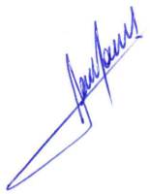

**RODRIGO DORIVAL GOMES**

Vereador

Cidadania